Utvärdering deltagare samtalsträffar Åldras och må bra

Arviointilomake Åldras och må bra (Ikääntyminen ja hyvä olo) -keskustelutapaamisiin osallistuneille

Ort:
Paikkakunta:

- Vad tyckte du om att delta i samtalsträffarna Åldras och må bra?
Mitä mieltä olit osallistumisesta keskustelutapaamisiin Ikääntyminen ja hyvä olo?

- Vad tyckte du om de fyra teman som ni pratade om på träffarna?
Mitä pidit niistä neljästä teemasta, joista puhuitte tapaamisissa?

Träff 1 – Lära känna och hur det varit under det senaste året
1. tapaaminen - Tutustuminen ja millaista viimeisen vuoden aikana on ollut

Träff 2 – Att åldras
2. tapaaminen – Ikääntyminen

Träff 3 – Att må bra och inte må bra
3. tapaaminen – Kun on hyvä olo ja kun ei ole hyvä olo

Träff 4 – Om framtiden
4. tapaaminen - Tulevaisuudesta

- Vad tyckte du om frågorna som ni pratade om under träffarna?
Mitä pidit kysymyksistä, joista puhuitte tapaamisten aikana?

- Vad tyckte du om föreläsningen som ni fick lyssna till?
Mitä pidit kuulemastasi luennosta?

- Vad tyckte du om samtalsledaren som höll i samtalsträffarna?
Mitä pidit keskustelun vetäjästä, joka piti keskustelutapaamisia?

- Hade du önskat att vi gjort något annorlunda under samtalsträffarna?
Olisitko toivonut, että olisimme tehneet jotain toisin keskustelutapaamisten aikana?

- Vad kan vi göra bättre när vi anordnar andra samtalsgrupper i framtiden?
Mitä voimme tehdä paremmin kun järjestämme muita keskusteluryhmiä tulevaisuudessa?

- Dina övriga synpunkter?
Muita mieleesi tulevia ajatuksia?

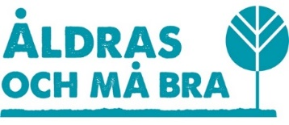
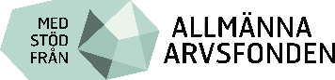
Åldras och må bra är ett projekt av NSPH, med stöd från Allmänna Arvsfonden

